海关科技应用项目

项目名称：成都海关财务综合管理系统
项目负责人：邹刚
技术承办单位：成都康润科技发展有限公司

海关科技应用项目 1
1. 登录 4
1.1 系统登录 4
2. 系统主页面 4
2.1 系统首页 4
2.1.1 系统主页 4
2.1.2 页头登录信息 5
2.1.3 页左导航菜单 5
2.1.4 页右快捷方式栏 5
2.2 工资管理 5
2.2.1 个人工资查询 5
2.2.2 工资查询 5
2.3 预算执行模块 6
2.3.1 数据录入 6
2.3.2 数据修改 6
2.3.3 统计查询 6
2.4 单位业务数据（普通用户） 7
2.4.1 报销录入 7
2.4.2 报销单查询 7
2.4.3 部门预算查询 7
2.4.4 采购查询（其它） 8
2.4.5 部门预算申请 8
2.4.6 预算申请查询 8
2.5 政府采购计划 8
2.5.1 计划录入 8
2.5.2 合同录入 8
2.5.3 合同查询 9
2.6 单位基础数据（单位财务） 9
2.6.1 预算审批审核 9
2.6.2 报销单审批 9
2.6.3 采购审批（其它） 9
2.6.4 会议计划录入及预算 9
2.6.5 教育培训计划及预算 9
2.6.6 专项预算 10
2.6.7 包干预算 10
2.6.8 包干预算汇总 10
2.7 系统管理 10
2.7.1 单位管理 10
2.7.2 部门管理 10
2.7.3 角色管理 10
2.7.4 员工管理 11
2.7.5 发布公告 11
2.7.6 发布公告 11
2.7.7 账期结转 11
2.7.8 包干项目 11
2.8 数据库备份 11
2.8.1 数据备份 11
2.8.2 备份查看 11

登录

1.1 系统登录
浏览器输入网站地址，输入各自账号密码，点击登录。登录成功后进入系统主页面，失败则会返回登录页面，用户需重新登录，如图1.1-1所示。
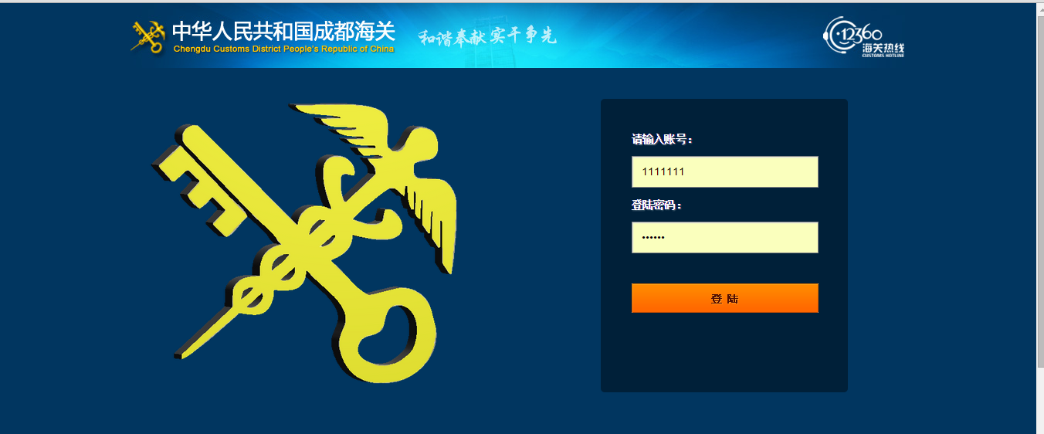
图 1.1-1

系统主页面

2.1 系统首页
2.1.1 系统主页
系统首页如 图2.1.1 所示，分为页头登录信息，页左导航菜单，页右系统公告栏。
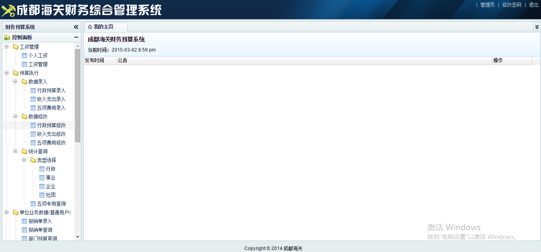
图 2.1.1
2.1.2 页头登录信息
页头登录信息左侧为登录人，中间为修改密码的连接，点击可修改密码，右侧为退出按钮，点击退出该系统。如 图2.1.2所示

图 2.1.2
2.1.3 页左导航菜单
导航菜单点击可进入相应的功能模块中，导航菜单点击“+/-”按钮可折叠。
2.1.4 页右快捷方式栏
页右快捷方式栏为系统常用的几个功能模块的快捷方式按钮连接，点击相应的图标或文字按钮即可进入所对应的模块当中。

2.2 工资管理
2.2.1 个人工资查询
点击即可查询登录人工资具体情况

2.2.2 工资查询
工资查询总共分为4部分分别为海关、技术局、工勤、离退休。每个部分单独分卡，分别拥有本月生成工资，增加工资、修改工资，删除工资，导出本月工资单，导入工资单的功能，功能用法四个部分完全一样，现已海关部分为例子进行说明：
进入工资模块后，点击子模块按钮，进入工资管理，如 图2.4.7-1所示
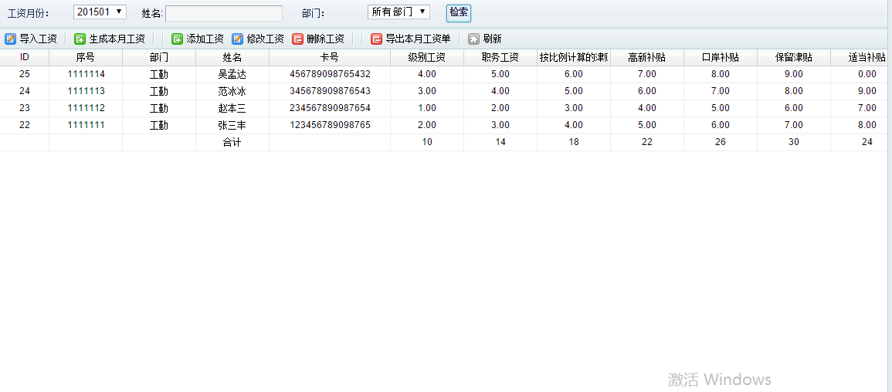
图 2.4.7-1
1：在使用导入工资时，请先点击“导出工资”，下载一个工资单，将数据删除后作为工资模板填写新的数据，保存后进行导入操作（年份请按照规则填写，如2015年1月请填写为“201501”）。
2：生成本月工资是将上月工资完整拷贝一份在库中，并将时间改为当月当天时间，作为本月工资记录。
3：如果生成本月工资后，实际情况中本月工资有所变动，选中某个工资记录点击修改，保存即可。
4：提示导入工资成功后请点击刷新，请勿重复导入。

2.3 预算执行模块
2.3.1 数据录入
1：行政预算录入
预算录入为一年填报一次。
2：收入支出录入
收入支出录入一月填报一次，总共分为：行政、事业、企业、社团。其中“行政”录入需预先填写当年行政预算录入。
3：五项费用录入
五项费用录入分为预算录入和收入支出录入，其中预算录入为一年填报一次，收入支出录入一月填报一次，收入支出录入需预先填写当年预算数据。
2.3.2 数据修改
数据修改及修正填报的数据，总共分为以下三种：
1：行政预算修改
2：收入支出修改
3：五项费用修改
填写好后提交系统提示修改成功及修改成功。

2.3.3 统计查询
1：行政：行政统计查询分为按科目与按单位查询，选择好必要的选择要素即可统计查询出数据。
2：事业、企业、社团：这三个没有预算填写，所以查询时直接选择年份及月份即可查询出数据。
3：五项专用查询：同行政查询，分为按科目与按单位查询，选择好必要的选择要素即可统计查询出数据。

2.4 单位业务数据（普通用户）
2.4.1 报销录入
报销录入分为两类，第一类为非政府采购型报销，第二类为政府采购型报销。专项为第一类第一种，办公、车辆、接待、差旅、为第一类第二种，会议、培训费为第一类第三种。如 图2.3.1-1
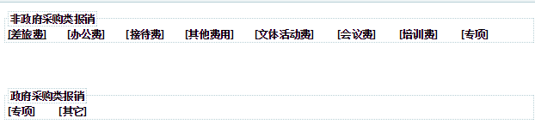
图 2.3.1-1
1：第一种：专项预算选择中，如果选中政府预算项目，则会弹出相应选择签订的合同的名称下拉框，如 图2.3.1-2所示，填写完毕后点击保存即可。
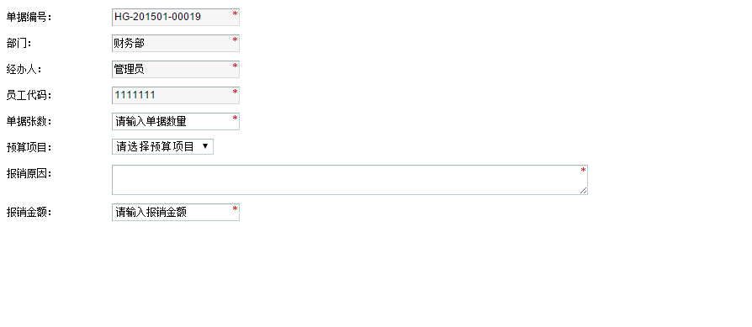
图 2.3.1-2
2：第二种：按照界面菜单提示输入后，保存即可。
3：第三种：“报销计划”中下拉框选择已经建立好的会议、培训名称，根据界面提示内容输入点击保存即可。
采购型：政府计划报销。政府计划报销分为专项类型的政府采购报销与其它一次一申请的政府采购报销，报销模式为按合同期数进行报销，报销通过即视为当期合同付钱完毕。
2.4.2 报销单查询
查询本部门填写的报销单，对于未通过审核的报销单可以进行删除；对于已经通过审核的报销单则不允许进行删除。

2.4.3 部门预算查询
查询本部门各项包干费用使用的详细情况。

2.4.4 采购查询（其它）
查询本部门一次一申请类型的本部门采购情况，点击添加采购即可添加新的一次性使用型采购申请，申请审批通过后即可在合同录入本次申请的合同。

2.4.5 部门预算申请
申请部门预算，对于没有建立包干的申请预算后审核即可生效，已经有包干的申请预算视为追加预算，审核通过即可视为生效。
2.4.6 预算申请查询
查询本部门预算申请状况及审核状况。

2.5 政府采购计划
2.5.1 计划录入
政府采购计划建立于专项之上，有专项即可产生政府采购计划，按照系统设置内容填写提交即可。如图 2.5.1-1所示。
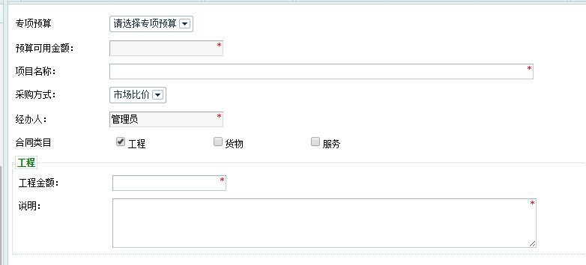
图 2.5.1-1
2.5.2 合同录入
对未执行的项目填写具体的内容，即 工程、项目、货物的具体内容。如图 2.5.2-1所示。
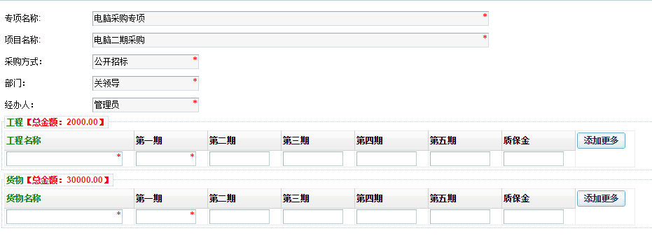
图 2.5.2-1
2.5.3 合同查询
查询已录入的合同，可查询合同付款情况，已付款后面会显示一个“付”字。

2.6 单位基础数据（单位财务）
2.6.1 预算审批审核
审核填写的预算申请表。
2.6.2 报销单审批
审核填写的报销单。
2.6.3 采购审批（其它）
审核填写的一次一申请的采购申请。

2.6.4 会议计划录入及预算
填写会议、计划所需预算，供各部门报销用，可执行添加，修改，删除操作。
2.6.5 教育培训计划及预算
填写教育培训计划所需预算，供各部门报销用，可执行添加，修改，删除操作。
2.6.6 专项预算
建立各个专项及其预算，专项费用可跨年使用。专项费用分为采购计划和非采购计划，采购计划可建立政府采购计划用，可添加、删除、修改操作。
2.6.7 包干预算
为各个部门建立各项费用的初始化包干预算，建立后可调整、删除预算。如图2.6.6-1所示
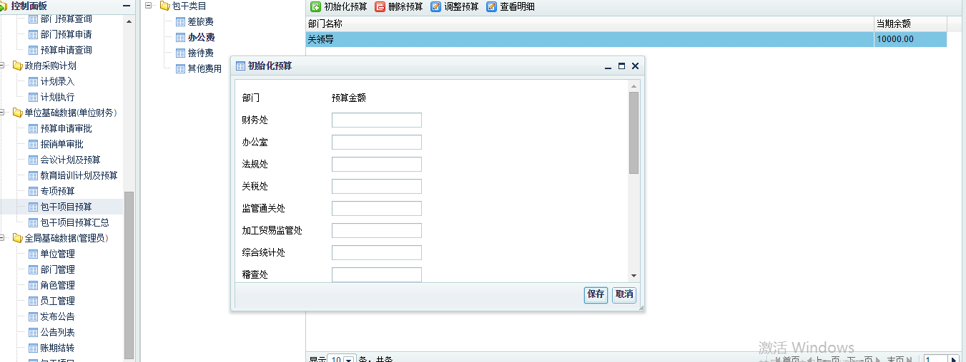
图 2.6.6-1
2.6.8 包干预算汇总
汇总查询包干预算概况。

2.7 系统管理
2.7.1 单位管理
显示单位基础数据，可建立、修改、删除。

2.7.2 部门管理
查看各个单位下的部门，可进行添加，修改，删除操作。对于已经有初始化的单位拒绝进行删除工作。
2.7.3 角色管理
建立角色数据，角色数据用来分配权限所用，可进行角色的增加、修改、删除工作。

2.7.4 员工管理
员工管理可以查看已经录入库中的员工，查看时可根据员工姓名以及部门选择进行筛选查询。财务部有权限添加、修改、删除、以及重置员工登录密码（添加员工时员工登录密码默认是123456）。

2.7.5 发布公告
发布公告在首页上的告示。
2.7.6 发布公告
发布公告在首页上的告示。
2.7.7 账期结转
结转当年账期，结转后包干项目等不跨年的预算被结转，不能再使用，套帐进入下一年。
2.7.8 包干项目
查看包干项目，可进行添加、删除、修改工作，对于已经有预算的项目，不允许修改。

2.8 数据库备份
2.8.1 数据备份
查看可以进行备份的数据库表，点击开始备份即可进行备份操作。

2.8.2 备份查看
查看已经备份好的数据库，可以删除某些不需要的备份数据。

